1. 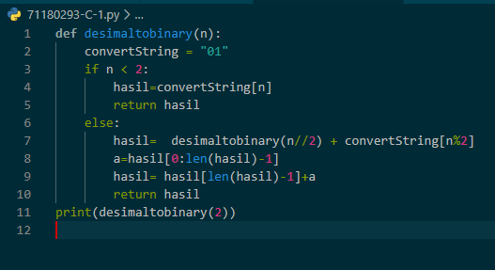Dec To biner but hasilnya di reverse

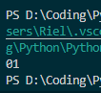Result :

Penjelasan :

Secara manual konversi decimal ke binary sbg berikut

5 // 2 = 2 sisa 1

2 // 2 = 1 sisa 0

1 // 2 = 0 sisa 1

Berarti binernya ada 101 (dibaca dari belakang). Ini adalah perulangan bisa digunakan sebagai sebuah fungsi dan akan dipanggil oleh fungisnya sendiri.

Proses rekusifnya ada di “ hasil= desimaltobinary(n//2) + converstring[n%2]

1. Faktorial ganjil

Result :

1. 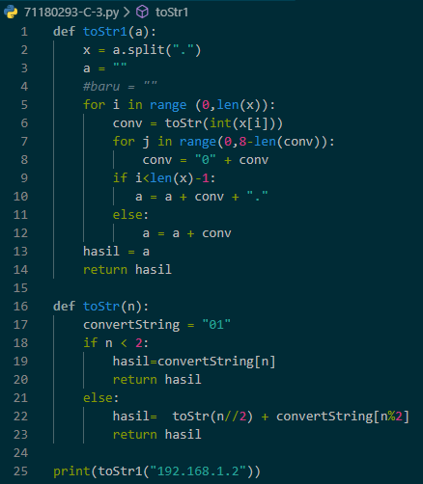Konversi IP Address to Biner

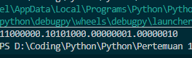Result :

1. 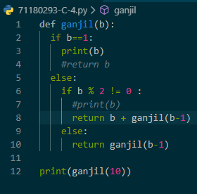Soal Ganjil Bonus

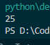Result :

Yang ini sedikit bingung kenapa 10 di contoh jawaban bisa 28(?) padahal kalau kita trace…  
Jika dijumlahkan semuanya (9,7,5,3,1) hasilnya adalah 25 bukan 28

1. 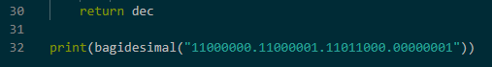Dari Biner ke Dec(ip address)

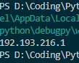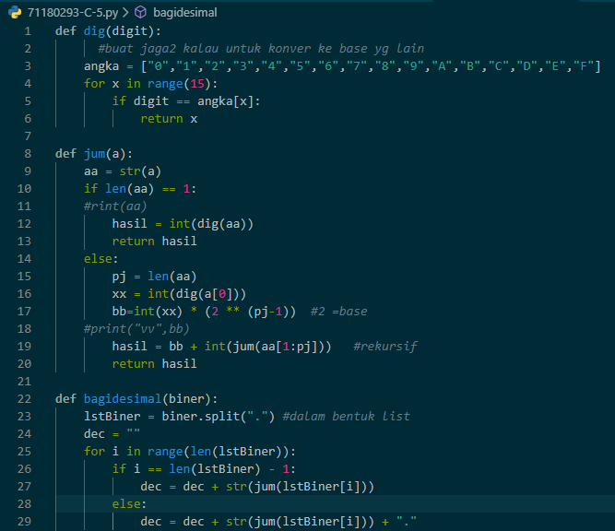Result :